Herencia y polimorfismo

Se puede definir herencia como una función que permite obtener características tales como métodos y atributos, ya implementados en una clase madre o clase base de la cual se pueden crear clases derivadas, esta permite compartir automáticamente métodos y datos entre clases, subclases y objetos.

Del polimorfismo se podría decir que es una característica de la programación orientada a objetos (POO) la cual haría referencia a la posibilidad de definir múltiples clases, funciones, variables y métodos con funcionalidad diferente, pero con propiedades denominados de forma idéntica, que pueden utilizarse de manera intercambiable mediante código cliente en tiempo de ejecución.

Ejemplo

Realizar una aplicación mediante herencia y polimorfismo donde me calcule el área de algunas figuras geométricas.

1. Se crea un proyecto nuevo de Windows forms llamado herencia

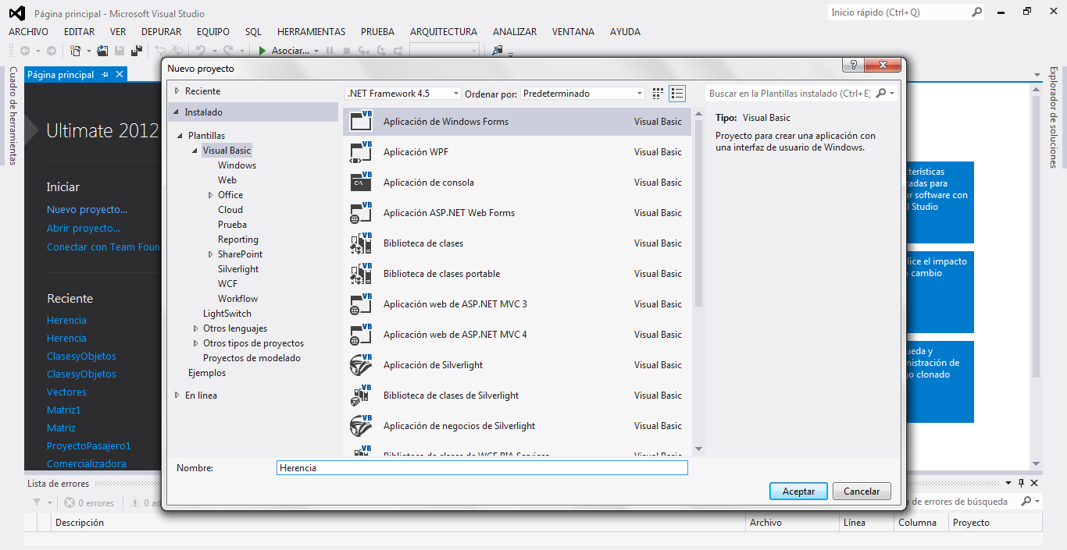

1. Teniendo ya creado el proyecto, se agrega un nuevo proyecto sobre el ya creado, pero no se selecciona proyecto de Windows forms sino se toma la opción de biblioteca de clases.

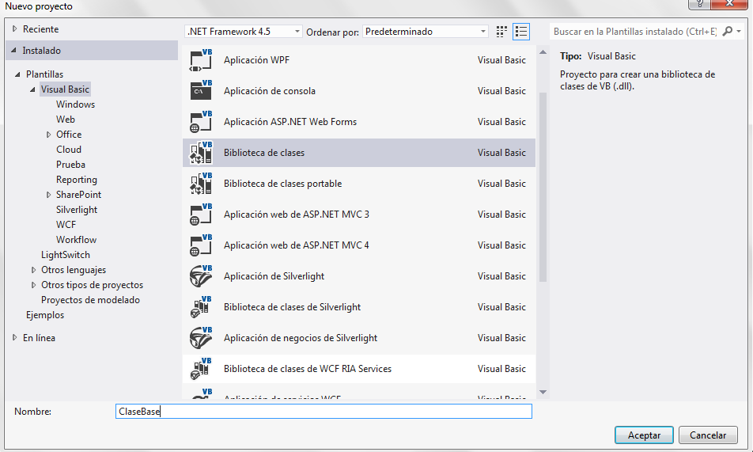

1. Luego a esto en el explorador de soluciones se ubica el proyecto herencia y se hace referencia con la biblioteca de clases creada para que estos dos proyectos queden enlazados y puedan comunicarse uno con el otro.

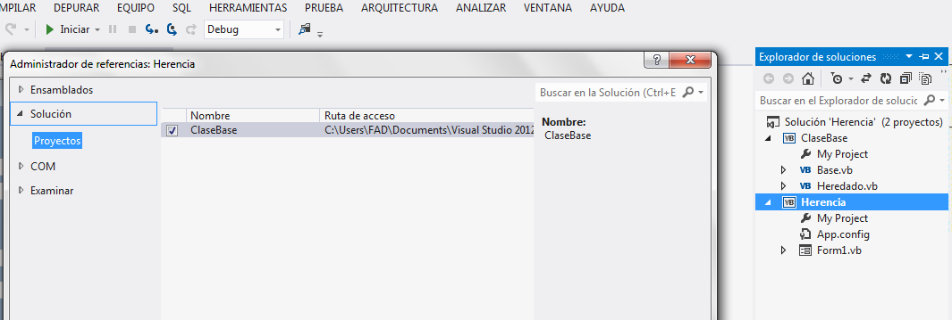

1. En el explorador de soluciones se ubica la biblioteca de clases y se agrega una nueva clase que en este caso se llamara heredado y la ya creada anteriormente se llamara base.

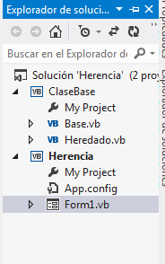

1. Se inicia con la programación de la clase base o clase madre que es de la cual se heredará las funciones allí creadas

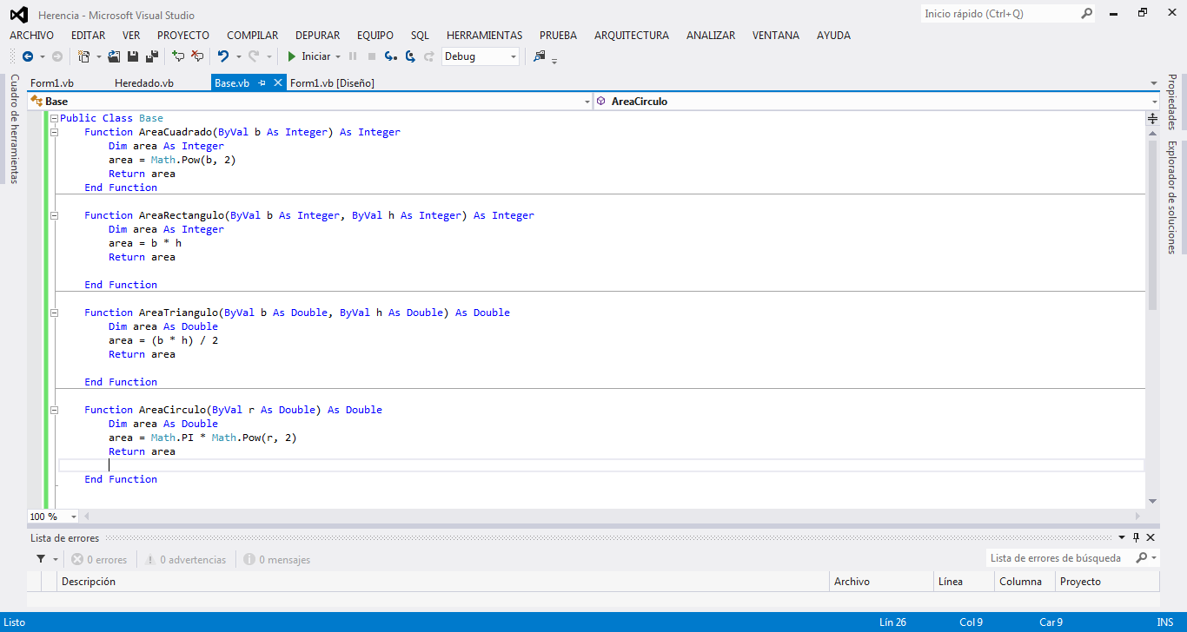

1. Luego de tener creadas las funciones, se ubicara la clase heredado en la cual con la función “INHERITS” y el nombre de la clase “BASE” de la que se está heredando las funciones. De esta forma se hereda todo lo que hay en la clase base.

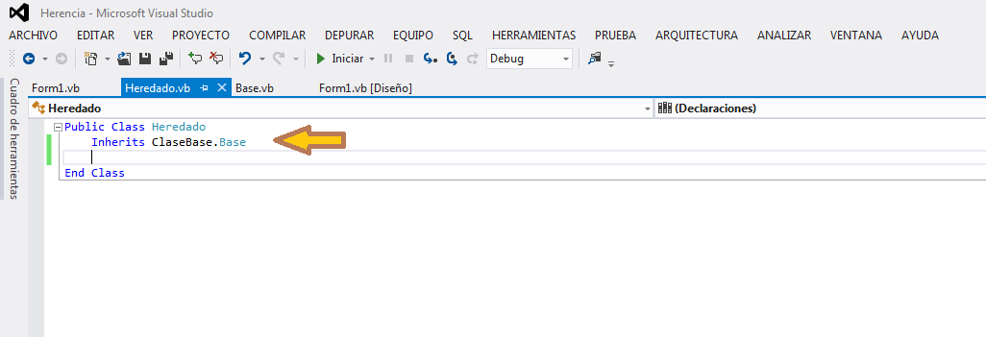

1. Luego se define los objetos que se tendrán en el formulario que será el que vera el usuario

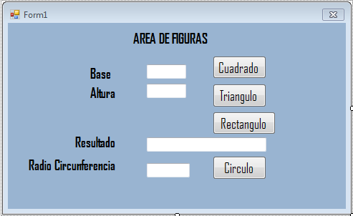

1. Luego en el evento click de cada command buton se llamara las funciones heredadas en la clase heredado, para obtener un resultado

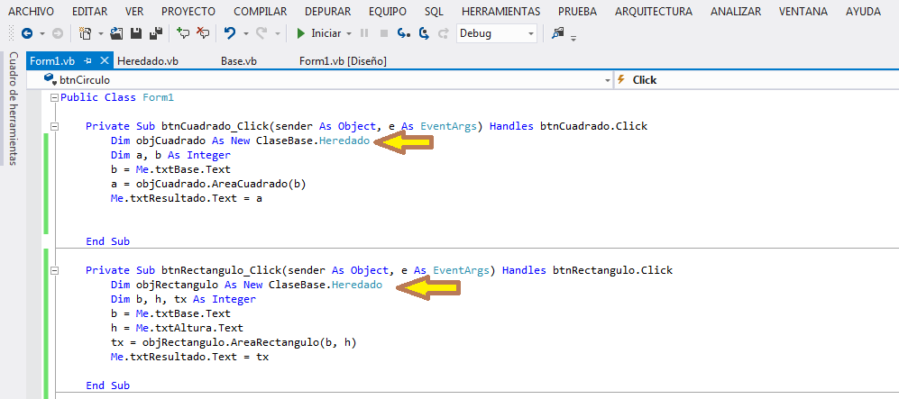

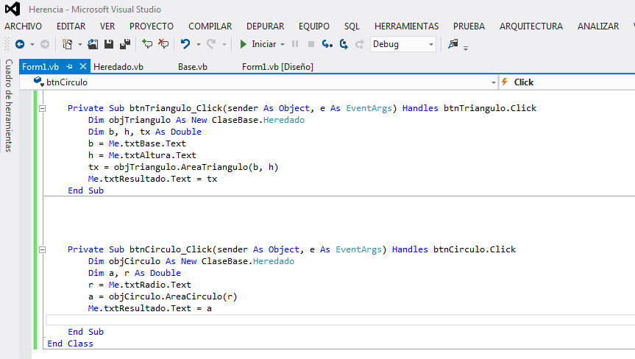

1. Luego de tener ya realizado este proceso se obtendrá un resultado como lo muestra la gráfica.

